Môn học/hoạt động giáo dục: |  | TIẾNG VIỆT | Lớp 2B
Tên bài dạy: | TỰ ĐỌC SÁCH BÁO: ĐỌC SÁCH BÁO VIẾT VỀ VẬT NUÔI |  | Tiết: | 189,190

I. YÊU CẦU CẦN ĐẠT
a) Mức độ, yêu cầu cần đạt
- Biết giới thiệu rõ ràng, tự tin với các bạn sách báo mình mang tới lớp.
- Đọc (kể) trôi chảy, to, rõ cho các bạn nghe những gì vừa đọc (phát âm đúng các từ ngữ; ngắt nghỉ hơi đúng theo các dấu câu và theo nghĩa, tôc độ đọc phù họp với lớp 2).
b) Năng lực
- Năng lực chung: Biết cùng các bạn thảo luận nhóm; hợp tác tìm hiểu bài.
- Năng lực riêng:
- Nhận diện được bài văn xuôi, thơ.
- Biết ghi chép lại một số câu văn hay, hình ảnh đẹp; bày tỏ tình cảm với con vật, nhân vật trong sách báo.
c) Phẩm chất
- Biết tự tìm sách báo mang đến lớp; hình thành được thói quen tự đọc sách báo.
- Yêu mến, có ý thức bảo vệ các loài vật nuôi.
II. ĐỒ DÙNG DẠY HỌC
a. Đối với giáo viên
- Máy tính, SGK, bảng phụ, bộ đồ dùng dạy môn Tiếng Việt.
- Một số đầu sách hay, phù hợp với tuồi thiếu nhi. Hình thành một giá sách, một thư viện mini của lớp.
- Truyện đọc lớp 2 - NXB Đại học Sư phạm Thành phố Hồ Chí Minh.
- Sổ tay hoặc Phiếu đọc sách để ghi chép.
b. Đối với học sinh
- SGK.
- Một số đầu sách hay, phù hợp với tuồi thiếu nhi.
III. HOẠT ĐỘNG DẠY HỌC CHỦ YẾU
TG | HOẠT ĐỘNG CỦA GIÁO VIÊN | HOẠT ĐỘNG CỦA HỌC SINH
5  30  30  5 | TIẾT 1  a) Hoạt động khởi động  Mục tiêu: Tạo tâm thế hứng thú cho HS và từng bước làm quen bài học.  Cách tiến hành:  - GV giới thiệu bài học: Tiếp nối các bài học ở tập 1, cứ 2 tuần học, các em sẽ có 2 tiết Tự đọc sách báo. Trong tiết học hôm nay, các em đã mang đến lớp sách báo viết về vật nuôi; các em sẽ tự đọc và đọc lại cho các bạn nghe một câu chuyện hoặc bài thơ, bài báo viết về vật nuôi; đồng thời trao đổi với các bạn về những thông tin mình đọc được.  b. Hoạt động hình thành kiến thức mới  Hoạt động 1: Tìm hiểu yêu cầu của bài học và chuẩn bị  Mục tiêu: HS đọc yêu cầu bài học: bày trước mặt sách báo mình mang đến lớp; giới thiệu với các bạn sách báo của mình; HS đọc bài mẫu; đọc lại cho các bạn nghe một truyện em yêu thích.  Cách tiến hành:  - GV yêu cầu cả lớp nhìn SGK, nghe 3 bạn đọc nối tiếp 3 yêu cầu của tiết học.  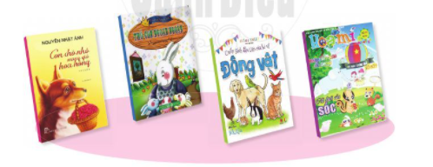  - HS1 (Câu 1): Em hãy mang đến lớp một quyển sách hoặc bài báo viết về vật nuôi. Giới thiệu sách, báo với các bạn.  + GV kiểm tra sự chuẩn bị của HS: yêu cầu HS bày trước moặt sách, báo mang đến lớp (truyện, thơ, sách khoa học, truyện tranh,...)  + GV khen ngợi những HS tìm đúng sách báo có chủ điểm viết về vật nuôi. Tuy nhiên, GV vẫn chấp nhận những HS mang đến lớp sách viết về nội dung khác nhưng bổ ích và phù hợp với thiếu nhi.  - GV mời một số HS giới thiệu, làm mẫu với các bạn sách của mình theo gợi ý: tên sách, tên tác giả, tên nhà xuất bản.  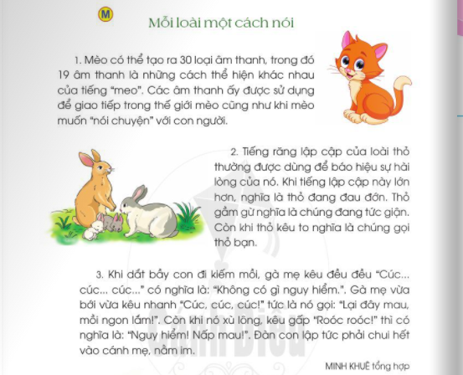  - HS2 (Câu 2): Tự đọc một truyện (bài thơ, bài báo). Viết vào vở hoặc phiếu đọc sách những câu văn hay hoặc những điều cần nhớ, những nhận xét của em.  + GV hướng dẫn HS: Đây là bài đọc giới thiệu những thông tin thú vị về tiếng nói của một số vật nuôi (mèo, thỏ, gà).  - HS3 (Câu 3): Đọc lại (hoặc kể) cho các bạn nghe một đoạn truyện, một bài thơ, bài báo em thích.  TIẾT 2  c. Hoạt động luyện tập, thực hành  Hoạt động 1: Tự đọc sách báo  Mục tiêu: HS chọn đọc kĩ một đoạn, một mẩu chuyện yêu thích để đọc lại cho các bạn nghe; ghi lại câu văn đáng nhớ.  Cách tiến hành:  - GV giữ cho lớp học yên tĩnh để HS đọc.  - GV nhắc HS chọn đọc kĩ một đoạn, một mẩu chuyện yêu thích để đọc lại cho các bạn nghe; ghi lại câu vãn đáng nhớ; suy nghĩ, cảm nhận của mình.  - GV đi tới từng bàn giúp đỡ HS.  - GV yêu cầu HS đọc sách.  Hoạt động 2: Đọc cho các bạn nghe  Mục tiêu: HS đọc một đoạn hoặc một mẩu chuyện ngắn; cả lớp bình chọn bạn đọc to, rõ, hấp dẫn, cung cấp nhũng thông tin, mẩu chuyện thú vị.  Cách tiến hành:  - GV mời lần lượt từng HS đứng trước lớp (hướng về các bạn), đọc lại (hoặc kể lại) to, rõ những gì vừa đọc.  - GV hướng dẫn HS đọc xong, các bạn có thể đặt câu hỏi để hỏi thêm.  - GV yêu cầu cả lớp bình chọn bạn đọc to, rõ, hấp dẫn, cung cấp những thông tin, mẩu chuyện thú vị.  - GV nhắc nhở các nhóm tự đọc sách cần tiếp tục hỗ trợ nhau: trao đổi sách báo, cùng đi thư viện,... Mời HS đăng kí đọc trước trong tiết học sau.  d) Hoạt động củng cố, nối tiếp  - GV nhắc HS chuẩn bị để học tốt bài học mở đầu chú điểm Gắn bó với con người  -Nhận xét tiết học  . | - HS lắng nghe, tiếp thu.  - HS đọc yêu cầu câu hỏi.  - HS chuẩn bị sách.  - HS giới thiệu sách; các HS khác lắng nghe.  - HS đọc yêu cầu câu hỏi.  - HS lắng nghe, tiếp thu.  - HS đọc yêu cầu câu hỏi.  - HS đọc chuyện trước lớp.  - HS đọc chuyện.  - HS đặt câu hỏi.  - HS bình chọn.  - HS thực hiện.  - HS thực hiện.  Lắng nghe
IV. Điều chỉnh sau bài dạy (nếu có):
…………………………………………………………………………………………………………………………………………………………………………………………………………

